高二物理寒假作业3——交流电
1．一个电热器接在10V 的直流电压上，消耗的功率是 P ，当把它接到一个正弦交变电压上时，消耗的功率是 P/4，则该交变电压的峰值是（ ）
A. 5V B. 7.1 V C．10V D. 12V
2．某发电厂，发电机的输出电压为U₁ ，发电厂至用户之间输电线的总电阻为r ，通过输电线的电流为I ，用户两端的电压为U₂ ，则输电线损耗的功率可以表示为（ ）
A．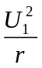 B．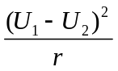 C．I ²r D．I（U₁ − U₂）
3．如图所示是某种型号的电热毯的电路图，电热毯接在交变电源上，通过装置P使加在电热丝上的电压的波形如右图所示。此时接在电热丝两端的交流电压表的读数为（ ）
P
u V

1 2 3 4 5
O
t/10⁻²s
u/V
311

A.110V B.156V C.220V D.311V
4．如图，理想变压器原、副线圈匝数比n₁∶n₂=4∶1，电压表V和电流表A均为理想电表，灯泡电阻R_{L}=12Ω，AB端电压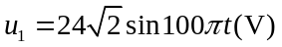。下列说法正确的是（ ）

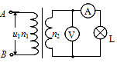
A．电流频率为100Hz
B．电压表V的读数为96V
C．电流表A的读数为0.5A
D．变压器输入功率为6W
5．如图所示，一个单匝矩形导线圈在匀强磁场中绕垂直于磁感线的轴oo´匀角速转动，转动周期为T₀ 。线圈产生的电动势的最大值为E_{m}，则（ ）
A．线圈产生的电动势的有效值为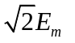
a
d
b
c
o´
o
× × × ×
× × × ×
× × × ×
× × × ×
B．线圈转动过程中穿过线圈的磁通量的最大值为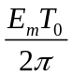
C．线圈转动过程中磁通量变化率的最大值为E_{m}
D．经过2T₀的时间，通过线圈电流的方向改变2次
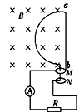
6．如图所示，一半径为r的半圆形单匝线圈放在具有理想边界的的匀强磁场中，磁场的磁感应强度为B。以直径ab为轴匀速转动，转速为n， ab的左侧有垂直于纸面向里(与ab垂直) ， M和N是两个滑环，负载电阻为R 。线圈、电流表和连接导线的电阻不计，下列说法中正确的是（ ）
A．转动过程中电流表的示数为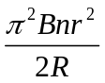
B．从图示位置起转过1/4圈的时间内产生的平均感应电动势为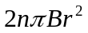
C．从图示位置起转过1/4圈的时间内通过负载电阻R的电荷量为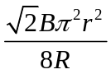
D． 以上说法均不正确
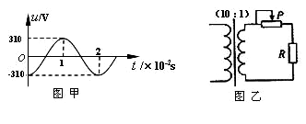
7．一理想变压器原、副线圈的匝数比为10:1，原线圈输入电压的变化规律如图甲所示，副线圈所接电路如图乙所示，P为滑动变阻器的触头。下列说法中正确的是（ ）

A．副线圈输出电压的频率为50Hz
B．副线圈输出电压的有效值为31V
C．P向右移动时，原、副线圈的电流比减小
D．P向右移动时，变压器的输出功率增加
8．国家电网公司推进智能电网推广项目建设,拟新建智能变电站1400座。变电站起变换电压作用的设备是变压器,如图所示,理想变压器原线圈输入电压u=200sin 100πt（V）,电压表、电流表都为理想电表。则下列判断正确的是（ ）
A．输入电压有效值为200 V,电流频率为50 Hz
B．S打到a处,当变阻器的滑片向下滑动时,两电压表示数都增大
C．S打到a处,当变阻器的滑片向下滑动时,两电流表的示数都减小
D．若变阻器的滑片不动,S打到b处,电压表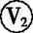和电流表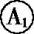的示数都减小
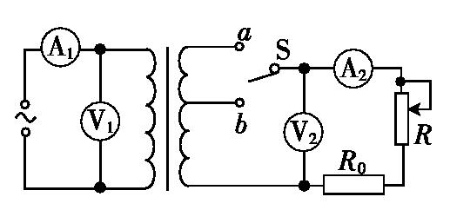

9．图甲、图乙分别表示两种电压的波形，其中图甲所示的电压按正弦规律变化，图乙所示的电压是正弦函数的一部分。下列说法错误的是（ ）
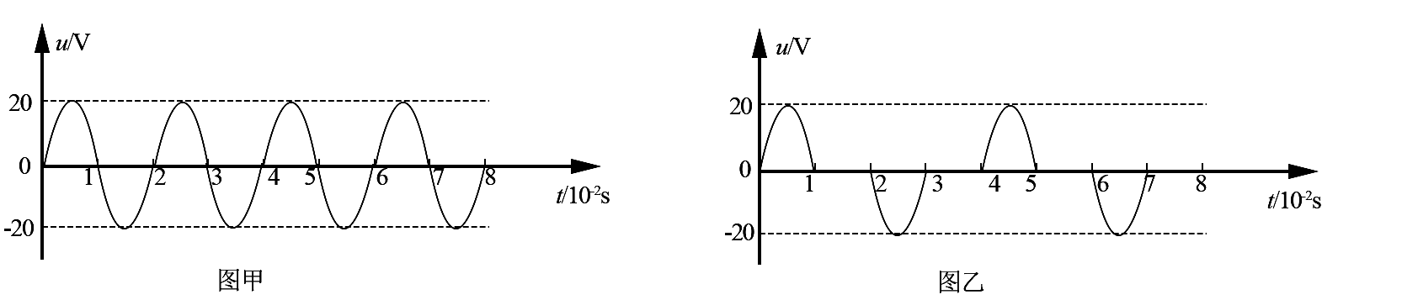
A．图甲、图乙均表示交流电
B．图甲所示电压的瞬时值表达式为u=20sin 100πt（V）
C．图乙所示电压的有效值为20 V
D．图乙所示电压的有效值为10 V

